МОУ гимназия №1

Исследовательская работа
тема: «Огонь друг или враг?»

Руководитель:
Борисенко Оксана Александровна, учитель начальных классов.

г. Ковров
Оглавление:

Введение …………………………………………………….… 3
- Как появился огонь …………………………………….....…… 5
- В каких случаях огонь наш друг ………………..………..……6
- В каких случаях огонь наш враг……………..……..………… 11
- «За и против» ………………………………………………….. 14
Вывод ……………………………………………………….…. 15
Литература …………………………………………………… 16

Введение
Как-то раз я зашла на кухню спросить: « не готов ли ужин?». Мама отвлеклась на меня и у неё загорелась прихватка. Меня охватил страх, что самый близкий мне человек мог бы пострадать от огня. Я задумалась и начала рассуждать: «Ведь огонь может нам навредить. Но ведь и без огня человечество не могло существовать. Так он друг или враг для меня и моей семьи?»
Мной было принято решение начать собственное исследование и найти ответы на свои вопросы.
Я поставила перед собой цель: понять, чем (разобраться, огонь для меня друг или враг) является для меня огонь: другом или врагом.
Я подумала и предположила, что, скорее всего, если правильно обращаться с огнём, то он приносит исключительно пользу и мог бы стать мне другом.
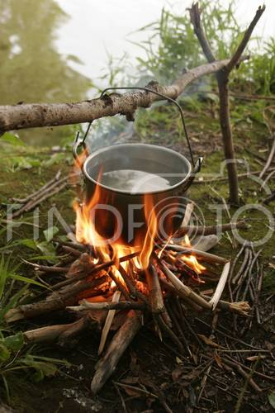
Для исследования было необходимо решить следующие задачи:
- узнать, как появился огонь;
- выяснить, в каких случаях огонь является нашим другом;
- выяснить, в каких случаях огонь является нашим врагом;
- составить таблицу: «за и против»
- сделать вывод.
Для решения поставленных задач использовались следующие методы исследования:
- теоретический анализ литературы;
- индивидуальные беседы с одноклассниками;
- анкетирование;
- сравнение.

Как появился огонь?
Открытие способа добывания огня было значительной победой человека над природой. Вот как говорится о значении огня в легенде о Прометее.
В давние времена, когда всем миром правил Зевс, люди, только – только расселившиеся на земле, были слабыми, бессильными, пугливыми. Они не умели ни думать, ни понимать того, что видели вокруг. С ужасом смотрели они на грозовые тучи, палящее солнце, бескрайнее море и высокие горы. От всего, что их пугало, люди прятались в пещеры. Не было у них тогда ни жилья, ни семейного очага: люди не варили пищу, не грелись около огня. И была такая жизнь жалким существованием. Пожалел людей своим большим сердцем титан Прометей и смело нарушил запрет Зевса: не давать людям огня. Пробравшись во дворец, титан взял небольшую искру огня и, спрятав её в пустом стебле тростника, принёс людям на землю. С тех пор засияли яркие огоньки костров на земле. Около них собирались люди целыми семьями, жарили мясо, грелись, танцевали. Теперь люди зажили веселее и дружнее, и титан Прометей искренне этому радовался. Он научил людей укрощать огонь, плавить медь, ковать оружие. Благодаря Прометею люди научились думать и, наверное, впервые почувствовали себя людьми.

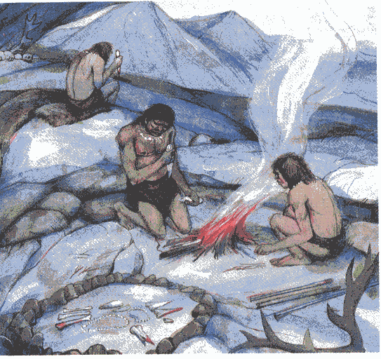…
В каких случаях огонь наш друг?
Огонь нам помогает в приготовлении пищи. Иногда - на костре в туристическом походе или на рыбалке у реки. А чаще всего на комфортабельной и компактной газовой или электрической плите.

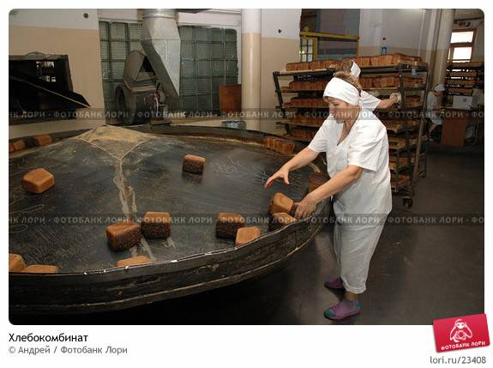
А есть и огромные заводские печи. На хлебозаводе в печах пекут хлеб. На кирпичном заводе обжигают кирпич ,из которого строят дома. А в мартеновских печах огонь варит сталь. Из неё делают трубы и станки, автомобили и самолёты.
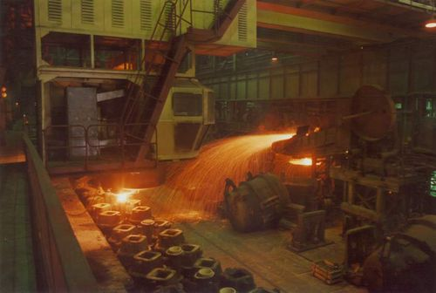

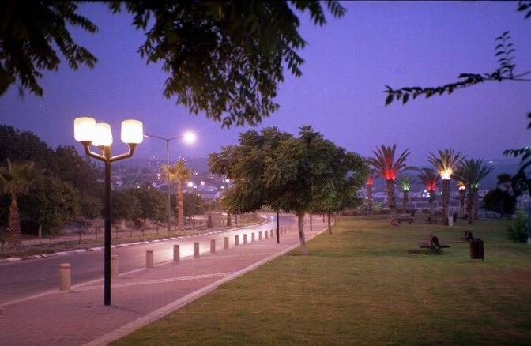
Топливо сгорает в топках электростанций. Здесь рождается электрический ток. Выходит, что огонь и электрический ток – ближайшие родственники. Ток освещает наши дома, улицы, по его линиям движутся трамваи и троллейбусы.
Электрическим током «питаются» и гигантские заводы, и работающие в наших квартирах телевизоры, радиоприёмники, пылесосы, утюги, холодильники…
Взлетает ракета, поднимая на орбиту космический корабль. Что движет ею? Сила огня!

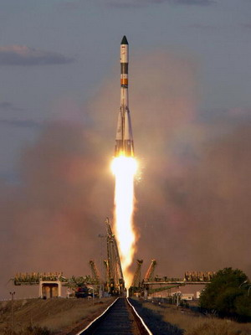
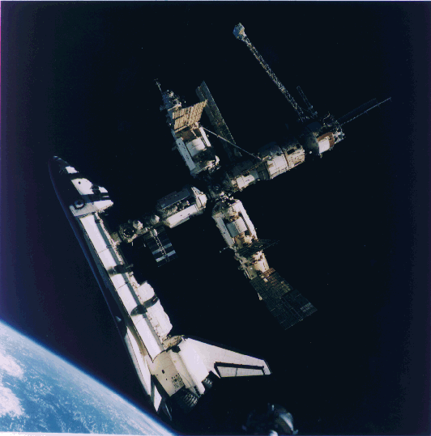
Заглядывает утром в твоё окошко ласковый лучик солнца. Что такое солнце? Это – тоже огонь.
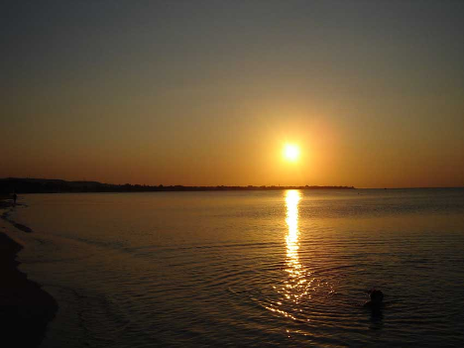

Оно – огромный раскалённый шар, в котором сгорают газы, в основном водород, неся нам тепло и свет. Без этого огня не было бы жизни на нашей планете.
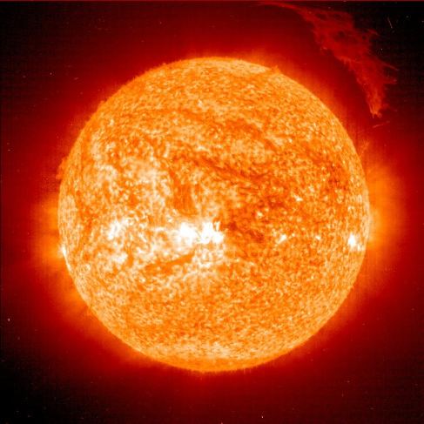
Огонь - давний друг человека,
А без доброго огня
Обойтись нельзя и дня.
Он надежно дружит с нами,
Гонит холод, гонит мрак,
Он приветливое пламя
Поднимает, будто флаг.
Всем огонь хороший нужен
И за то ему почет,
Что ребятам греет ужин,
Режет сталь и хлеб печет

В каких случаях огонь наш враг?
Сила у друга – огня – большая - пребольшая! Но если этой силой обращаться неумно и неосторожно, то огонь может стать страшным, коварным врагом. Самый ужасный, самый опасный огонь – это огонь войны.

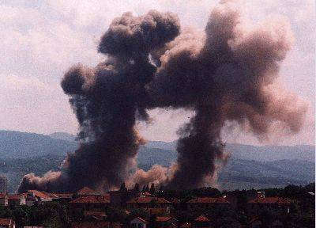
Он уносит человеческие жизни, стирает с лица земли большие города и маленькие деревни.
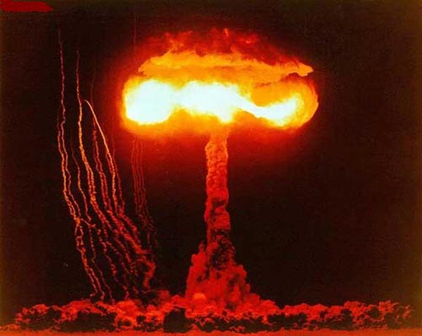
Ядерный взрыв.
Но и в мирное время огонь, выйдя из повиновения, может уничтожить и дом, и деревню, и лес.
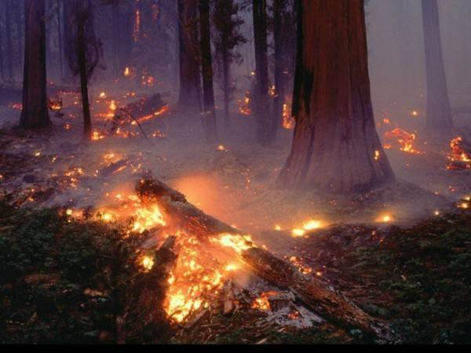
Каждые 5 секунд – новый пожар. Горят предприятия, больницы, магазины, корабли, самолёты. Огонь не щадит музеи и библиотеки, театры и дворцы, памятники культуры, школы, леса, хлебные поля.
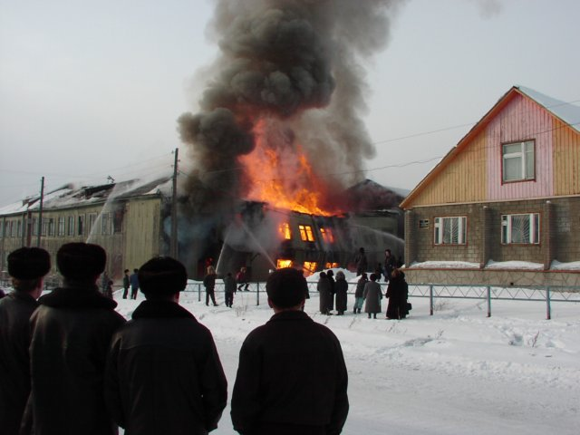

Страдают люди, дети. Чтобы этого не было, дети всегда должны осторожно обращаться с огнём, быть внимательными. Пожар может возникнуть от телевизора, утюга и других электроприборов. Очень часто пожары возникают на новогодних праздниках.
Нельзя ёлку украшать легкосгораемыми игрушками, зажигать на ней свечи, устраивать фейерверки.

По какой бы причине не возник пожар, вы должны позвонить в пожарную службу по телефону «01» и немедленно сообщить о пожаре взрослым. А по мере сил и принять участие в тушении пожара.

За и против
Среди учеников 2 Б и 3 Б класса нашей школы я провела опрос на тему огня. Учащимся были заданы следующие вопросы:
- Огонь для вас друг или враг?
- Почему друг?
- Почему враг?

Вывод
Изучая огонь, я пришла к выводу: огонь бывает разным. В большинстве случаев огонь – друг: помощник в приготовлении пищи для людей, участник в «рождении» электрического тока и тем самым освещает наши дома и улицы, работают многие домашние приборы, с силой огня взлетает в космос ракета, наше солнышко – это тоже огонь, а оно для нас и свет и наша жизнь.
Но бывают случаи, когда огонь – враг! Неправильное обращение с огнем приводит к уничтожению домов, деревень и лесов. Гибнут люди, животные и природа.
Я считаю, что провела своё исследование и достигла результата:
- узнала, как появился огонь;
- выяснила, в каких случаях огонь является нашим другом;
- выяснила, в каких случаях огонь является нашим врагом;
- составила таблицу: «за и против»
- сделала вывод.
При изучении данной темы я провела анкетирование среди учеников нашей школы и полученные данные нам помогают сделать вывод о том, что только правильное использование силы огня может принести пользу для людей.

Список источников:
- viki.rdf.ru
- nsportal.ru›nachalnaya…prezentatsiya-ogon…i-vrag…
- myshared.ru
Фото:
1.images.yandex.ru
2. basik.ru›words/fire/

Используемая литература:
- Буйдошо Э., Удвари Г. «На мотоцикле с головой», М.: 1992, стр. 95.
- Гальперштейн Л. «Мы едем, едем, едем.» Детская литература. М.: 2008, стр. 64.
- Гальперштейн Л. «Моя первая книга о технике». М.: 2007, стр. 95.
- Демченко Б.Ф., Микрюков Г.С. «Мотоциклы с маркой ИЖ» ДОСАФ СССР 1982, стр. 160.
- Детская энциклопедия РОСМЭН «Транспорт» ЗАО «Росмэн-Пресс». М.: 2009, стр. 96.
- Ж-л в честь 75 лет заводу им. Дегтярёва. Стр. 36.
- Ж-л «Дегтярёвцы» №7, из-во «ЗиД» 2008, стр. 169.
- Ж-л «Техника-молодёжи» №935. 2011, стр. 64.

